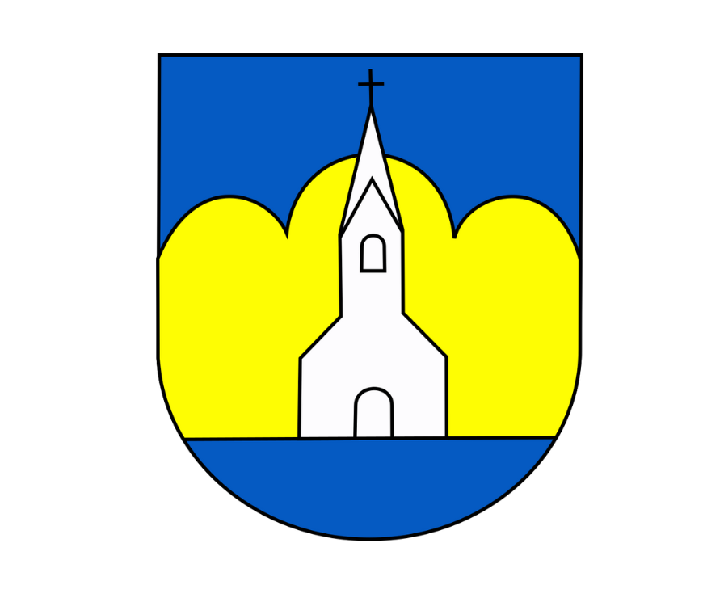

Raport z konsultacji społecznych
i opiniowania projektu Gminnego Programu Rewitalizacji dla Gminy Miasto Reda

Reda, kwiecień 2026 r.




Spis treści

1. PODSTAWA PRAWNA 3
2. Sposób przeprowadzania konsultacji społecznych 5
3. Wyniki konsultacji społecznych 10
3.1. FORMULARZ on-line dla mieszkańców 10
3.2. Otwarte spotkanie informacyjne dla mieszkańców 10
3.3. Zbieranie uwag w formie papierowej i pisemnej 11
4. Przebieg opiniowania 23
Wojewódzki Urząd Ochrony Zabytków w Gdańsku 25
5. Podsumowanie 36

1. PODSTAWA PRAWNA
W 2025 roku Gmina Miasto Reda przystąpiła do wyznaczania obszaru zdegradowanego i obszaru rewitalizacji w oparciu o regulacje ustawy z dnia 9 października 2015 r. o rewitalizacji (tj. Dz.U.2024 poz. 278), tj. z udziałem gminnego programu rewitalizacji (GPR). W efekcie dogłębnej analizy przyczyn degradacji powstała „Diagnoza służąca wyznaczeniu obszaru zdegradowanego i obszaru rewitalizacji na terenie Gminy Miasta Reda”, w której udowodniono występowanie na jej terenie stanu kryzysowego w rozumieniu art. 9 i 10 ustawy o rewitalizacji, co uzasadniło konieczność przystąpienia w dalszej kolejności do opracowania gminnego programu rewitalizacji i uruchomienia działań rozwojowych na terenie obszaru rewitalizacji wskazanego w Uchwale nr XV/137/2025 Rady Miejskiej w Redzie z dnia 24 kwietnia 2025 r. w sprawie wyznaczenia obszaru zdegradowanego i obszaru rewitalizacji na terenie Gminy Miasto Reda. W ślad za nią została podjęta Uchwała nr XVI/152/2025 w sprawie przystąpienia do sporządzenia Gminnego Programu Rewitalizacji dla Gminy Miasto Reda. Opracowany program, w którym zaplanowano działania naprawcze, zgodnie z art. 17 ust. 2 ustawy o rewitalizacji podlegał konsultacjom społecznym. Proces konsultacji społecznych został zainicjowany Obwieszczeniem Burmistrza Miasta Redy z dnia 27 lutego 2026 roku o przeprowadzeniu konsultacji społecznych projektu uchwały w sprawie przyjęcia Gminnego Programu Rewitalizacji dla Gminy Miasto Reda.
Rys. 1. Informacja o konsultacjach społecznych na stronie Miasta Reda w zakładce Rewitalizacja
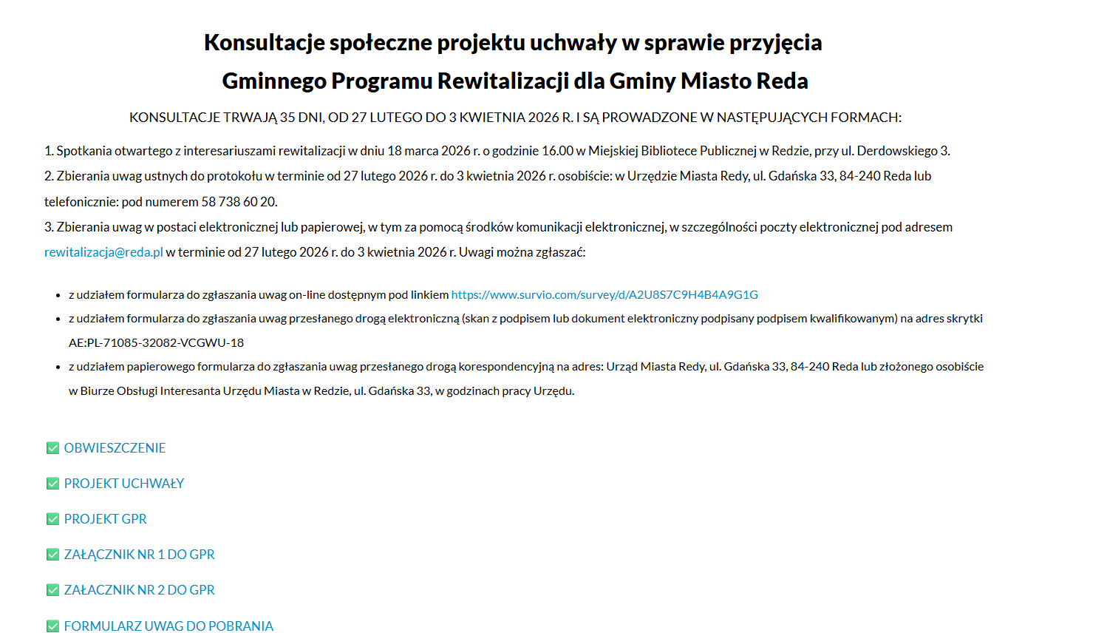
Źródło: Strona internetowa Gminy Miasto Reda – konsultacje społeczne GPR
Projekt uchwały, a także załącznika do niej w postaci dokumentu wraz z załącznikiem graficznym, listą projektów planowanych do objęcia wsparciem w ramach FEP 2021-2027 obejmującą wybrane przedsięwzięcia podstawowe zawarte w GPR oraz formularzem konsultacyjnym opublikowano z Biuletynie Informacji Publicznej Miasta Reda 27 lutego 2026 roku.
Rys. 2. Ogłoszenie w prasie lokalnej – gwe24 z dnia 27 lutego 2026 roku
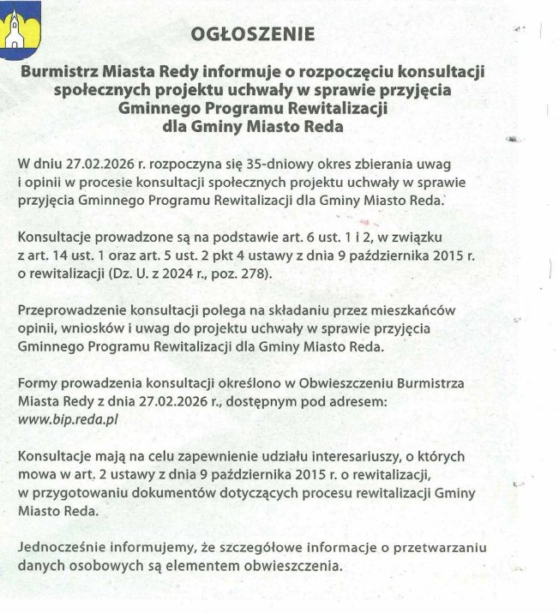

Rys. 3. Informacja o konsultacjach na stronie Biuletynu Informacji Publicznej Miasta Reda
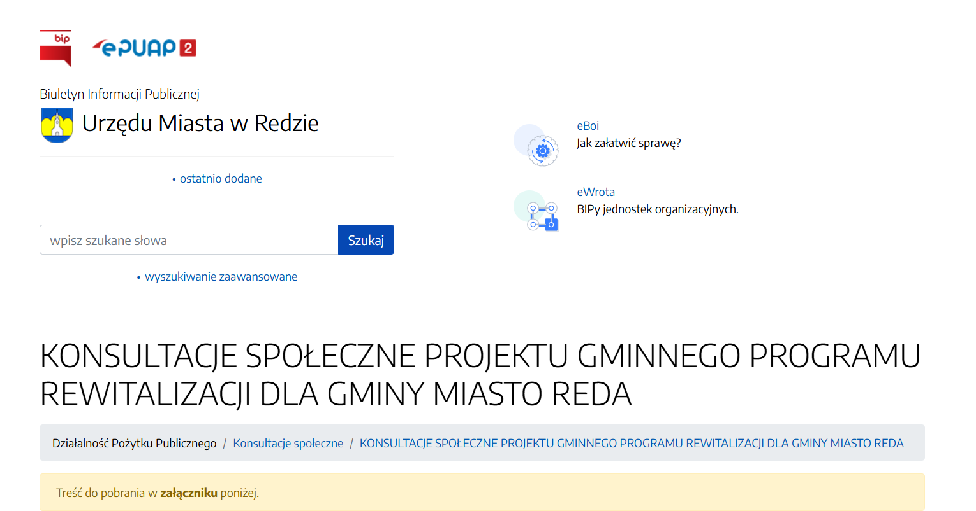
Źródło: Biuletyn Informacji Publicznej Miasta Reda – Konsultacje społeczne
Celem konsultacji było zebranie uwag dotyczących projektu Gminnego Programu Rewitalizacji dla Gminy Miasto Reda.

2. Sposób przeprowadzania konsultacji społecznych
Zgodnie z Obwieszczeniem Burmistrza Miasta Reda, konsultacje społeczne trwały od 27 lutego do 3 kwietnia 2026 roku. O ich przebiegu oraz formach interesariusze mogli dowiedzieć się z:
- Biuletynu Informacji Publicznej,
- Strony internetowej miasta Reda,
- Informacji wywieszonej na terenie objętym dokumentem poddawanym konsultacjom oraz w siedzibie Urzędu Miasta w Redzie przy ul. Gdańskiej 33 a także Miejskiej Bibliotece Publicznej przy ul. Derdowskiego 3,
- prasy lokalnej.

Rys. 4. Informacja na stronie internetowej Miasta Reda w zakładce Aktualności.
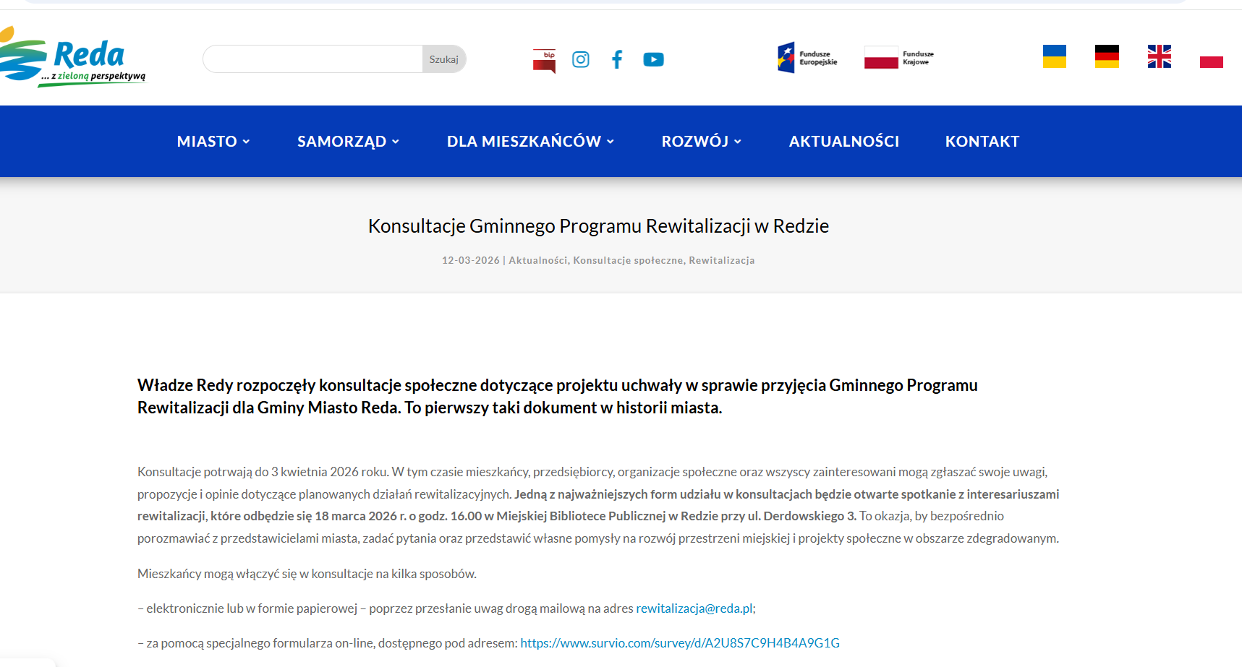
Źródło: Strona internetowa Miasta Reda - Aktualności.

Informacje o konsultacjach pojawiły się także w mediach społecznościowych gminy.
Rys. 5. Post na profilu Miasta Reda na Facebooku.
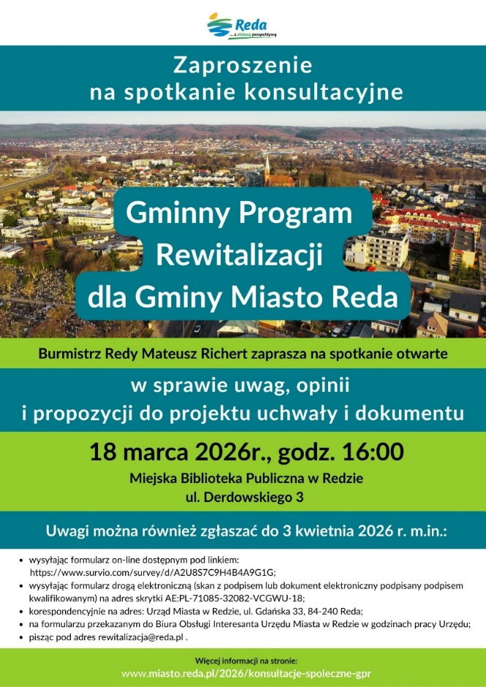
Źródło: Profil Miasta Reda na Facebooku.

O konsultacjach informowały także lokalne media: Radio Kaszebe.
Uwagi do dokumentu można było zgłaszać:
- podczas otwartego spotkania dla mieszkańców, które odbyło się 18 marca 2026 roku,
- ustnie do protokołu w terminie od 27 lutego 2026 r. do 3 kwietnia 2026 r. osobiście: w Urzędzie Miasta Redy, ul. Gdańska 33, 84-240 Reda lub telefonicznie: pod numerem 58 738 60 20.
- w postaci elektronicznej lub papierowej, w tym za pomocą środków komunikacji elektronicznej, w szczególności poczty elektronicznej pod adresem rewitalizacja@reda.pl w terminie od 27 lutego 2026 r. do 3 kwietnia 2026 r. Uwagi można było zgłaszać:
- z udziałem formularza do zgłaszania uwag on-line,
- z udziałem formularza do zgłaszania uwag przesłanego drogą elektroniczną (skan z podpisem lub dokument elektroniczny podpisany podpisem kwalifikowanym) na adres skrytki AE:PL-71085-32082-VCGWU-18,
- z udziałem papierowego formularza do zgłaszania uwag przesłanego drogą korespondencyjną na adres: Urząd Miasta Redy, ul. Gdańska 33, 84-240 Reda lub złożonego osobiście w Biurze Obsługi Interesanta Urzędu Miasta w Redzie, ul. Gdańska 33, w godzinach pracy Urzędu.

Rys. 6. Wzór formularza konsultacyjnego.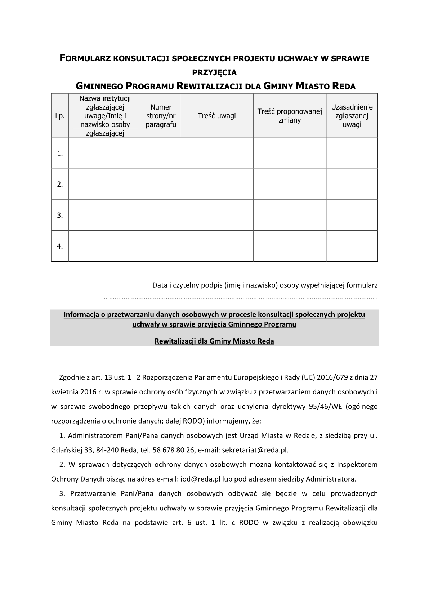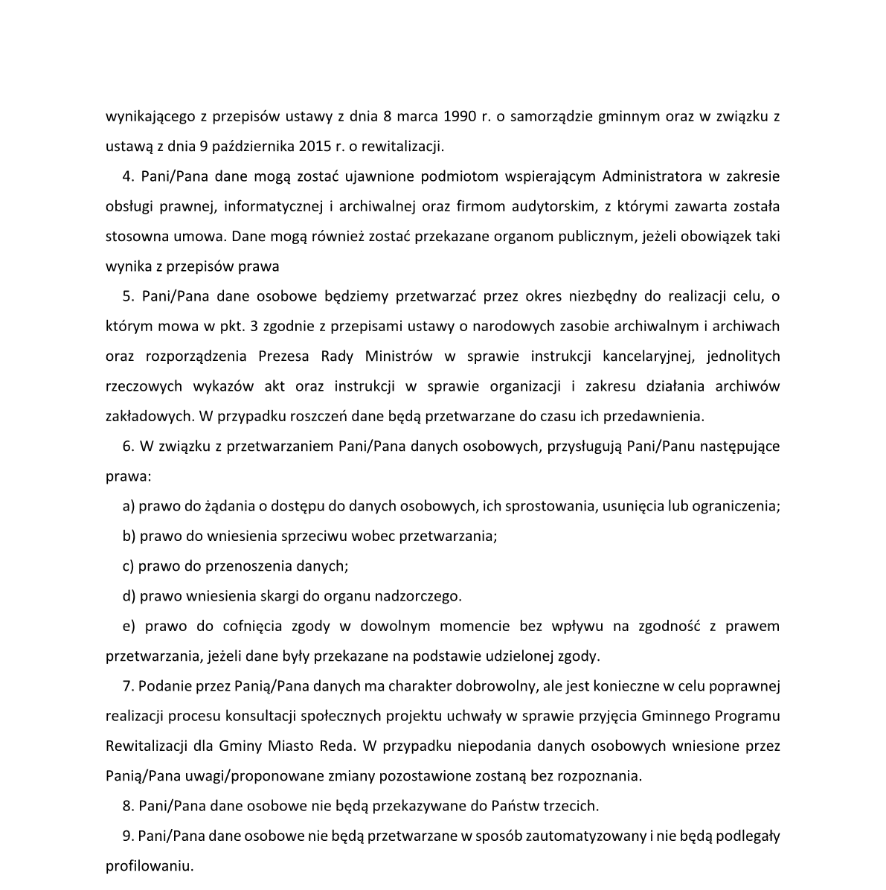
Projekt Gminnego Programu Rewitalizacji dla Gminy Miasto Reda wraz z załącznikiem graficznym, listą projektów planowanych do objęcia wsparciem w ramach FEP 2021-2027 obejmująca wybrane przedsięwzięcia podstawowe zawarte w GPR oraz formularzem konsultacyjnym opublikowano 27 lutego 2026 roku:
- w Biuletynie Informacji Publicznej Gminy,
- na stronie internetowej Gminy www.reda.pl
- udostępniono go Urzędzie Miejskim w Redzie, w godzinach pracy Urzędu

3. Wyniki konsultacji społecznych

3.1. FORMULARZ on-line dla mieszkańców
W procesie konsultacji wykorzystano formularz online udostępniony na stronach internetowych:
- Miasta Reda https://miasto.reda.pl/
- Mediach społecznościowych Miasta Reda https://www.facebook.com/RedaMiasto/
Dawał on możliwość wskazania zapisu projektu dokumentu, który w opinii uczestnika konsultacji wymaga zmiany a także zaproponowania zmienionej treści wraz z uzasadnieniem.
Rys. 7. Formularz zgłaszania uwag online
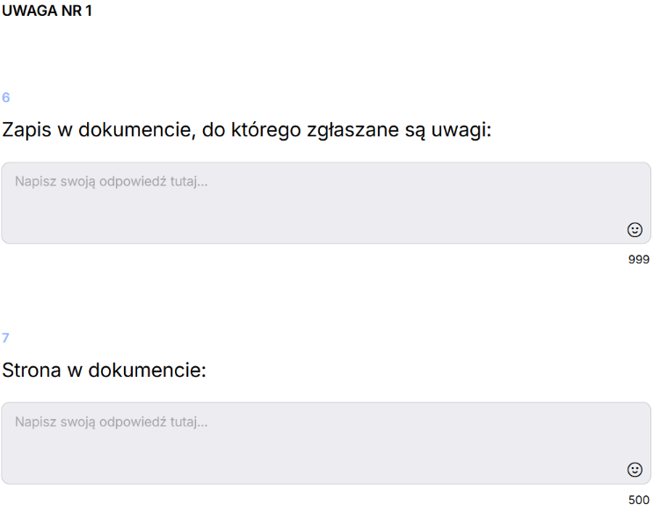
Źródło: https://www.survio.com/
Poprzez formularz zgłaszania uwag online nie wpłynęła żadna uwaga.

3.2. Otwarte spotkanie informacyjne dla mieszkańców
W dniu 18 marca 2026r. odbyło się spotkanie konsultacyjne projektu Gminnego Programu Rewitalizacji dla Gminy Miasto Reda w siedzibie Miejskiej Biblioteki Publicznej przy ul. Derdowskiego 3, w trakcie którego władze miasta, mieszkańcy, przedstawiciele Komitetu Rewitalizacji, radni dyskutowali o założeniach programu oraz poszczególnych przedsięwzięciach rewitalizacyjnych.

Zdjęcie nr 1. Spotkanie z mieszkańcami 18 marca 2026 roku.
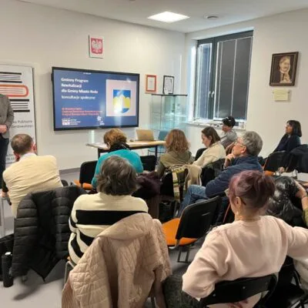
Źródło: Portal Informacyjny Kaszuby24.pl
Zdjęcie 2. Spotkanie z mieszkańcami 18 marca 2026 roku.
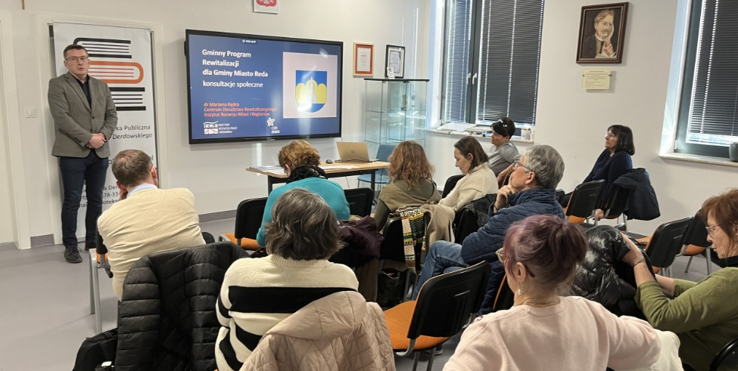
Źródło: Portal informacyjny gwe24.pl
Dyskusja dotyczyła sposobu zagospodarowania budynku przy ul. Gdańskiej 55, zakresu prac prowadzonych w ramach zaplanowanej modernizacji Parku Miejskiego, projektów społecznych, których realizacja ma łagodzić zdiagnozowane problemy obszaru rewitalizacji.

3.3. Zbieranie uwag w formie papierowej i pisemnej
W ramach konsultacji zostały zgłoszone uwagi z użyciem formularza konsultacyjnego, w terminie wskazanym w obwieszczeniu i ogłoszeniu. Poniżej przedstawiono szczegółowe zestawienie uwag, które wpłynęły w czasie konsultacji społecznych projektu pn. „Gminny Program Rewitalizacji dla Gminy Miasto Reda”

Tabela 1. Wykaz zgłoszonych uwag w procesie konsultacji społecznych projektu Gminnego Programu Rewitalizacji dla Gminy Miasto Reda.
Nr uwagi | Interesariusz | Część dokumentu, do którego odnosi się uwaga (numer strony dokumentu, nazwa sekcji) | Treść i uzasadnienie uwagi / opinii / propozycji | Rozpatrzenie uwagi
1 | Osoba fizyczna | str. 98, przedsięwzięcie rewitalizacyjne nr 8. | Przedsięwzięcie „Poprawa jakości terenów zielonych na obszarze rewitalizacji poprzez utworzenie ścieżki edukacyjnej z pomnikami przyrody” należy uzupełnić o zapis „(…) i wodą ze szczególnym uwzględnieniem rzeki Reda” | Uwaga odrzucona – przedsięwzięcie dotyczy pomników przyrody i nie obejmuje zakresem działań związanych z rzeką. Zadania zakładające wykorzystanie bliskości rzeki są zawarte w przedsięwzięciu nr 14 zakładającym rozbudowę parku o elementy związane z wodą i bliskością rzeki Redy.
2 | Osoba fizyczna | str. 118, przedsięwzięcie nr 16 | Przedsięwzięcie „Poprawa jakości przestrzeni publicznej obszaru rewitalizacji – remont nawierzchni chodnika oraz montaż stojaka rowerowego przy ul. Łąkowej 22 w Redzie należy uzupełnić o zapis „(…) i stacji naprawczej dla rowerów” | Uwaga odrzucona –realizator zadania – Spółdzielnia Mieszkaniowa w Redzie - nie wyraziła zgody na rozszerzenie zakresu przedsięwzięcia.
3 | Osoba fizyczna | str. 112, przedsięwzięcie rewitalizacyjne nr 14 | Rozszerzenie zakresu przedsięwzięcia o powstanie boiska do gry np. w palanta i/lub ustawienie bramki do piłki nożnej wielkości bramki do piłki halowej i/lub kosza do gry w koszykówkę, ponieważ w parku brak miejsca do aktywnej rekreacji z wykorzystaniem piłki. | Uwaga odrzucona - dokumentacja techniczna na rozbudowę parku jest gotowa, nie uwzględnia ona budowy boiska. Został złożony wniosek do starostwa na wydanie pozwolenia na budowę.
4 | Osoba fizyczna | - | Utworzenie prawoskrętu z ulicy Cechowej w ul. Gdańską przez działkę nr 170/4 z uwagi na rozbudowę dzielnicy o nowe bloki mieszkalne, zwiększenie liczby mieszkańców i potrzebę upłynnienia ruchu na skrzyżowaniu | Uwaga odrzucona – wykracza poza zakres konsultowanego projektu programu, jest nowym zadaniem inwestycyjnym.
5 | Osoba fizyczna | Str. 99, przedsięwzięcie rewitalizacyjne nr 8 | Nasadzenie drzew wysokich i innej roślinności wokół skate parku, co przyczyni się do zmniejszenia miejskiej wyspy ciepła i zwiększenia atrakcyjności terenu. | Uwaga odrzucona – założono współfinansowanie przedsięwzięcia z Wojewódzkiego Funduszu Ochrony Środowiska, z programu edukacyjnego, co uniemożliwia realizację zaproponowanego zakresu.
6 | Osoba fizyczna | Str. 112, przedsięwzięcie rewitalizacyjne nr 12 | Rezygnacja z budowy tężni solankowej z uwagi na wysokie koszty budowy i utrzymania a także ryzyko zalewania terenu, co dodatkowo podniesie koszty utrzymania inwestycji. | Uwaga odrzucona – dokumentacja techniczna na rozbudowę parku jest gotowa, nie uwzględnia ona budowy boiska. Został złożony wniosek do starostwa na wydanie pozwolenia na budowę.
7 | Osoba fizyczna | Str. 112, przedsięwzięcie rewitalizacyjne nr 12 | Budowa boiska do gry w palanta na działce nr 44/2 – inwestycja generuje niskie koszty na etapie budowy i utrzymania. Za jej lokalizacją przemawia bliskość drużyny Mistrza Polski w Gdańsku w tej dyscyplinie. Boisko powinno być przystosowane do czasowego zalewania, zgodnie z adaptacją do zmian klimatu. | Uwaga odrzucona – budowa boiska nie jest przewidziana w ramach rozbudowy parku, nie ma tego zadania w projekcie budowlanym.
8 | Osoba fizyczna | Str. 112, przedsięwzięcie rewitalizacyjne nr 12 | Budowa poidełka dla ludzi i zwierząt przy budowanej kawiarence w parku, co zaspokoi podstawowe potrzeby osób przebywających w parku. | Uwaga odrzucona - budowa poidełka nie jest przewidziana w ramach rozbudowy parku, nie ma tego zadania w projekcie budowlanym.
9 | Osoba fizyczna | Str. 112, przedsięwzięcie rewitalizacyjne nr 12 | Budowa miejskiej, zeroemisyjnej, samowystarczalnej energetycznie kawiarenki w parku miejskim. Kawiarenka z tarasem z widokiem na rzekę i możliwością oglądania zmagań na boisku do gry w palanta lub możliwością inhalacji solankowej. Stworzenie zadaszonego tarasu zwiększy atrakcyjność kawiarenki, co pozwoli na organizację imprez przez cały rok i zwiększy stabilność ekonomiczną. Współpraca z cukierniami przyczyni się do ich rozwoju. | Zadanie wykracza poza zakres konsultowanego projektu dokumentu.
10 | Osoba fizyczna | - | Budowa, montaż, malunek asfaltowych gier chodnikowych na obszarze rewitalizacji, co zwiększy jego atrakcyjność, stworzy nową przestrzeń do spotkań w szczególności dzieci i młodzieży. | Zadanie wykracza poza zakres konsultowanego projektu dokumentu. Jest propozycją przedsięwzięcia, która powinna zostać złożona na etapie otwartego naboru przedsięwzięć rewitalizacyjnych trwającym od 4 czerwca do 14 sierpnia 2025 roku. Zadanie może być zaproponowane na etapie opracowywania dokumentów strategicznych gminy lub aktualizacji programu rewitalizacji.
11 | Osoba fizyczna | - | Wymalowanie miasteczka ruchu drogowego na terenie Szkoły Podstawowej nr 2, co przyczyni się do zwiększenia poziomu wiedzy na temat ruchu ulicznego mieszkańców obszaru rewitalizacji oraz zwiększy atrakcyjność obszaru rewitalizacji. | Zadanie wykracza poza zakres konsultowanego projektu dokumentu. Jest propozycją przedsięwzięcia, która powinna zostać złożona na etapie otwartego naboru przedsięwzięć rewitalizacyjnych trwającym od 4 czerwca do 14 sierpnia 2025 roku. Zadanie może być zaproponowane na etapie opracowywania dokumentów strategicznych gminy lub aktualizacji programu rewitalizacji.
12 | Osoba fizyczna | - | Budowa toalety obok boiska SP 2 i parku miejskim z automatycznym myciem podłogi wyposażonej w udogodnienia dla osób niepełnosprawnych, kampania zdrowotna w zakresie urologii. Umieszczenie znaków informujących o lokalizacji toalety na dworcu PKP. | Zadanie wykracza poza zakres konsultowanego projektu dokumentu. Jest propozycją przedsięwzięcia, która powinna zostać złożona na etapie otwartego naboru przedsięwzięć rewitalizacyjnych trwającym od 4 czerwca do 14 sierpnia 2025 roku. Zadanie może być zaproponowane na etapie opracowywania dokumentów strategicznych gminy lub aktualizacji programu rewitalizacji.
13 | Osoba fizyczna | - | Edukacyjny mini-park, edukacyjny plac zabaw w odpowiedzi na słabsze wyniki w nauce dzieci z obszaru rewitalizacji. | Zadanie wykracza poza zakres konsultowanego projektu dokumentu. Jest propozycją przedsięwzięcia, która powinna zostać złożona na etapie otwartego naboru przedsięwzięć rewitalizacyjnych trwającym od 4 czerwca do 14 sierpnia 2025 roku. Zadanie może być zaproponowane na etapie opracowywania dokumentów strategicznych gminy lub aktualizacji programu rewitalizacji.
14 | Osoba fizyczna | - | Na rewitalizowanym podwórku mały plac zabaw. | Zadanie wykracza poza zakres konsultowanego projektu dokumentu. Jest propozycją przedsięwzięcia, która powinna zostać złożona na etapie otwartego naboru przedsięwzięć rewitalizacyjnych trwającym od 4 czerwca do 14 sierpnia 2025 roku. Zadanie może być zaproponowane na etapie opracowywania dokumentów strategicznych gminy lub aktualizacji programu rewitalizacji.
15 | Osoba fizyczna | - | Organizacja co najmniej jednego wydarzenia kulturalno-edukacyjnego na obszarze rewitalizacji. Współpraca ze szkołami i z parafiami. | Zadanie wykracza poza zakres konsultowanego projektu dokumentu. Jest propozycją przedsięwzięcia, która powinna zostać złożona na etapie otwartego naboru przedsięwzięć rewitalizacyjnych trwającym od 4 czerwca do 14 sierpnia 2025 roku. Zadanie może być zaproponowane na etapie opracowywania dokumentów strategicznych gminy lub aktualizacji programu rewitalizacji.
16 | Osoba fizyczna | - | Wykorzystania Karty Mieszkańca do kontaktu z mieszkańcami – zbieranie informacji, informowanie o rewitalizacji, kontakt na etapie wdrażania i zakończenia wdrażania programu rewitalizacji, zbieranie opinii od mieszkańców. | Zadanie wykracza poza zakres konsultowanego projektu dokumentu.
17 | Osoba fizyczna | - | Program wymiany pieców węglowych i dachów z azbestu – dopłaty. | Zadanie wykracza poza zakres konsultowanego projektu dokumentu. Jest propozycją przedsięwzięcia, która powinna zostać złożona na etapie otwartego naboru przedsięwzięć rewitalizacyjnych trwającym od 4 czerwca do 14 sierpnia 2025 roku. Zadanie może być zaproponowane na etapie opracowywania dokumentów strategicznych gminy lub aktualizacji programu rewitalizacji.
18 | Osoba fizyczna | - | Zakup działki przy przedszkolu przy ul. Gniewowskiej. | Zadanie wykracza poza zakres konsultowanego projektu dokumentu. Jest propozycją przedsięwzięcia, która powinna zostać złożona na etapie otwartego naboru przedsięwzięć rewitalizacyjnych trwającym od 4 czerwca do 14 sierpnia 2025 roku. Zadanie może być zaproponowane na etapie opracowywania dokumentów strategicznych gminy lub aktualizacji programu rewitalizacji.
19 | Osoba fizyczna | - | Elementy małej architektury przy ul. Ogrodowej. | Zadanie wykracza poza zakres konsultowanego projektu dokumentu. Jest propozycją przedsięwzięcia, która powinna zostać złożona na etapie otwartego naboru przedsięwzięć rewitalizacyjnych trwającym od 4 czerwca do 14 sierpnia 2025 roku. Zadanie może być zaproponowane na etapie opracowywania dokumentów strategicznych gminy lub aktualizacji programu rewitalizacji.
20 | Osoba fizyczna | - | Oświetlenie poprawiające bezpieczeństwo po zmroku. | Zadanie wykracza poza zakres konsultowanego projektu dokumentu. Jest propozycją przedsięwzięcia, która powinna zostać złożona na etapie otwartego naboru przedsięwzięć rewitalizacyjnych trwającym od 4 czerwca do 14 sierpnia 2025 roku. Zadanie może być zaproponowane na etapie opracowywania dokumentów strategicznych gminy lub aktualizacji programu rewitalizacji.
21 | Osoba fizyczna | - | Prawidłowe, optymalne ustawienie koszy ulicznych do segregacji odpadów na skrzyżowaniach ulic. | Zadanie wykracza poza zakres konsultowanego projektu dokumentu. Jest propozycją przedsięwzięcia, która powinna zostać złożona na etapie otwartego naboru przedsięwzięć rewitalizacyjnych trwającym od 4 czerwca do 14 sierpnia 2025 roku. Zadanie może być zaproponowane na etapie opracowywania dokumentów strategicznych gminy lub aktualizacji programu rewitalizacji.
22 | Osoba fizyczna | - | Zdjęcia z góry obszaru rewitalizacji. | Zadanie wykracza poza zakres konsultowanego projektu dokumentu. Jest propozycją przedsięwzięcia, która powinna zostać złożona na etapie otwartego naboru przedsięwzięć rewitalizacyjnych trwającym od 4 czerwca do 14 sierpnia 2025 roku. Zadanie może być zaproponowane na etapie opracowywania dokumentów strategicznych gminy lub aktualizacji programu rewitalizacji.
23 | Osoba fizyczna | - | Brak przedstawiciela Młodzieżowej Rady Miejskiej w Komitecie Rewitalizacji. | Uwaga wykracza poza zakres konsultowanego projektu dokumentu.
24 | Osoba fizyczna | - | Utworzenie współdzielonej przestrzeni coworkingowej. | Zadanie wykracza poza zakres konsultowanego projektu dokumentu. Jest propozycją przedsięwzięcia, która powinna zostać złożona na etapie otwartego naboru przedsięwzięć rewitalizacyjnych trwającym od 4 czerwca do 14 sierpnia 2025 roku. Zadanie może być zaproponowane na etapie opracowywania dokumentów strategicznych gminy lub aktualizacji programu rewitalizacji.

4. Przebieg opiniowania
Burmistrz Redy zgodnie z art. 17 ust. 2. pkt 4 ustawy o rewitalizacji z dnia 9 października 2015 r. wystąpił do właściwych podmiotów o zaopiniowanie projektu Gminnego Programu Rewitalizacji dla Gminy Miasto Reda. Zgodnie z art. 18 ust. 2 ww. ustawy, Burmistrz wyznaczył termin 21 dni na odniesienie się do zapisów GPR.
Szczegółowe informacje dotyczące przebiegu procesu opiniowania projektu Gminnego Programu Rewitalizacji dla Gminy Miasto przedstawiono poniżej.
Tabela 2. Informacja podsumowująca przebieg opiniowania projektu Gminnego Programu Rewitalizacji dla Gminy Miasto Reda
Lp. | Organ opiniujący | Nazwa i adres opiniującego | Podstawa prawna opiniowania | Nr i data wniosku w sprawie opinii | Nr i data pisma z opinią | Streszczenie opinii | Sposób uwzględnienia
1. | Zarząd właściwego województwa w zakresie w zakresie zgodności z planem zagospodarowania przestrzennego województwa i strategią rozwoju województwa | Zarząd Województwa Pomorskiego  Urząd Marszałkowski Województwa  Pomorskiego  ul. Okopowa 21/27  80-810 Gdańsk | art. 17 ust. 2 pkt 4 lit. a ustawy z dnia 9 października 2015 r. o rewitalizacji (t.j. Dz. U. z 2024 r. poz. 278) | RR.041.2.2024.PK  L.dz. 2730/2026  pismo z dnia 2.03.2026r., wysyłka e Doręczenia w dniu 2.03.2026 | Uchwała nr 304/170/26 Zarządu Województwa Pomorskiego z dnia 10.03.2026 r.  data wpływu: 05.12.2023 | Nie jest sprzeczny z zapisami Strategii Rozwoju Woj. Pomorskiego 2030. | Nie dotyczy.
2. | Właściwy wojewoda - w zakresie zgodności z zadaniami rządowymi służącymi realizacji celu publicznego określonego w art. 6 ustawy z dnia 21 sierpnia 1997 r. o gospodarce nieruchomościami | Pomorski Urząd Wojewódzki w Gdańsku  ul. Okopowa 21/27  80-810 Gdańsk | art. 17 ust. 2 pkt 4 lit. a ustawy z dnia 9 października 2015 r. o rewitalizacji (t.j. Dz. U. z 2024 r. poz. 278) | RR.041.2.2024.PK  L.dz. 2739/2026  pismo z dnia 2.03.2026r.,  wysyłka e Doręczenia w dniu 2.03.2026 | Milcząca zgoda. |  | Nie dotyczy.
3. | Zarząd właściwego powiatu - w zakresie zgodności ze strategią rozwoju powiatu | Starostwo Powiatowe w Wejherowie  ul. 3 Maja 4  84-200 Wejherowo | art. 17 ust. 2 pkt 4 lit. a ustawy z dnia 9 października 2015 r. o rewitalizacji (t.j. Dz. U. z 2024 r. poz. 278) | RR.041.2.2024.PK  L.dz. 2768/2026  pismo z dnia 2.03.2026r., wysyłka e Doręczenia w dniu 2.03.2026 | RE.030.1.2026  Opinia z posiedzenia Zarządu Powiatu Wejherowskiego z dnia 17.03.2026 r. | Opinia pozytywna projektu GPR Gminy Miasto Reda w zakresie zgodności ze Strategią Rozwoju Powiatu na lata 2021-2030 | Nie dotyczy.
4. | Właściwe organy wojskowe, ochrony granic oraz bezpieczeństwa państwa w zakresie wymagań bezpieczeństwa i obronności | Wydział Bezpieczeństwa i Zarządzania Kryzysowego Pomorskiego Urzędu Wojewódzkiego  ul. Okopowa 21/27  80- 810 Gdańsk | art. 17 ust. 2 pkt 4 lit. a ustawy z dnia 9 października 2015 r. o rewitalizacji (t.j. Dz. U. z 2024 r. poz. 278) | RR.041.2.2024.PK  L.dz. 2763/2026  pismo z dnia 2.03.2026r., wysyłka e Doręczenia w dniu 2.03.2026 | WI-V.742.5.6.2026 pismo z dnia 06.03.2026 | Zwrócono wniosek o wydanie opinii | Nie dotyczy.
5. | Właściwe organy wojskowe, ochrony granic oraz bezpieczeństwa państwa - w zakresie wymagań bezpieczeństwa i obronności | Centralne Wojskowe Centrum Rekrutacji Ośrodek Zamiejscowy w Gdańsku  ul. Do Studzienki 45  80-206 Gdańsk | art. 17 ust. 2 pkt 4 lit. a ustawy z dnia 9 października 2015 r. o rewitalizacji (t.j. Dz. U. z 2024 r. poz. 278) | RR.041.2.2024.PK  L.dz. 2772/2026  pismo z dnia 2.03.2026r., wysyłka e Doręczenia w dniu 2.03.2026 | Opinia z dnia 13 marca 2026 r. Centralnego Wojskowego Centrum Rekrutacji w Gdańsku | Przedsięwzięcia nie kolidują z potrzebami obronności i bezpieczeństwa państwa | Nie wymaga wprowadzenia zmian w treści GPR.
6. | Właściwy wojewódzki konserwator zabytków - w zakresie form ochrony zabytków | Wojewódzki Urząd Ochrony Zabytków w Gdańsku  Dyrekcyjna 2/4,  80-852 Gdańsk | art. 17 ust. 2 pkt 4 lit. b ustawy z dnia 9 października 2015 r. o rewitalizacji (t.j. Dz. U. z 2024 r. poz. 278) | RR.041.2.2024.PK  L.dz. 2734/2026  pismo z dnia 2.03.2026r., wysyłka eDoręczenia  w dniu 2.03.2026 | Opinia z dnia 17.03.2026 r. | Opinia negatywna  Formy ochrony zabytków przedstawiono wyłącznie na dołączonym do GPR załączniku graficznym. Informacje dot. rodzaju oraz formy ochrony zabytków należy opisać w planowanych przedsięwzięciach. | Wprowadzono zmiany w treści GPR.
7. | Właściwy państwowy wojewódzki inspektor sanitarny | Wojewódzka Stacja Sanitarno- Epidemiologiczna w Gdańsku  ul. Dębinki 4  80-211 Gdańsk | art. 17 ust. 2 pkt 4 lit. a ustawy z dnia 9 października 2015 r. o rewitalizacji (t.j. Dz. U. z 2024 r. poz. 278) | RR.041.2.2024.PK  L.dz. 2769/2026  pismo z dnia 2.03.2026r., wysyłka eDoręczenia w dniu 2.03.2026 | ONS.9022.16.8.2026.WR z dnia 25.03.2026r.  Opinia z dnia 25.03.2026 r. | Opinia pozytywna  Przewiduje się, że realizacja przedsięwzięć programu rewitalizacji nie spowoduje negatywnego oddziaływania na ludzi. Prognozuje się poprawę stanu w tym zakresie. | Nie wymaga wprowadzenia zmian w treści GPR.
8. | Właściwy dyrektor regionalnego zarządu gospodarki wodnej Państwowego Gospodarstwa Wodnego Wody Polskie - w zakresie zagospodarowania obszarów szczególnego zagrożenia powodzią, | Regionalny Zarząd Gospodarki Wodnej w Gdańsku PGW Wody Polskie  ul. ks. Franciszka Rogaczewskiego 9/19  80-804 Gdańsk | art. 17 ust. 2 pkt 4 lit. b ustawy z dnia 9 października 2015 r. o rewitalizacji (t.j. Dz. U. z 2024 r. poz. 278) | RR.041.2.2024.PK  L.dz. 2762/2026  pismo z dnia 2.03.2026r., wysyłka e Doręczenia w dniu 2.03.2026 | G.RPP.610.160.2026.JW  z dnia 5 marca 2026 r.  Wskazanie do uzgodnień | Uzgodniony w zakresie dotyczącym zabudowy i zagospodarowania terenu położonego na obszarach szczególnego zagrożenia powodzią, pod warunkiem:  a) poprawnego wykreślenia obszaru szczególnego zagrożenia powodzią na załączniku graficznym,  b) doprecyzowania zapisu o częściowym położeniu obszarów objętych gminnym programem rewitalizacji na obszarze szczególnego zagrożenia powodzią od rzeki redy o średnim (1%) raz na 100 lar oraz wysokim (10%) raz na 10 lat prawdopodobieństwie wystąpienia powodzi. | Wprowadzono zmiany w treści GPR i na załączniku graficznym.
9. | Właściwy komendant powiatowej Państwowej Straży Pożarnej – w zakresie ochrony przeciwpożarowej | Powiatowa  Państwowa Straż Pożarna  ul. Tartaczna 5  84-200 Wejherowo | art. 17 ust. 2 pkt 4 lit. a ustawy z dnia 9 października 2015 r. o rewitalizacji (t.j. Dz. U. z 2024 r. poz. 278) | RR.041.2.2024.PK  L.dz. 2746/2026  pismo z dnia 2.03.2026r., wysyłka e Doręczenia w dniu 2.03.2026 | PPZ.5263.15.2026.2.PK z dnia 16 marca 2026 r.  Komendanta Powiatowego Państwowej Straży Pożarnej w Wejherowie | Wskazania do uwzględnienia wymagań w zakresie ochrony przeciwpożarowej w procesie realizacji przedsięwzięć GPR | Nie wymaga wprowadzenia zmian w treści GPR.
10. | Operatorzy sieci uzbrojenia terenu, w tym zarządców dróg oraz linii i terenów kolejowych | Zarząd Drogowy dla Powiatu Puckiego i Wejherowskiego z siedzibą w Wejherowie  ul. Pucka 11  84-200 Wejherowo | art. 17 ust. 2 pkt 4 lit. a ustawy z dnia 9 października 2015 r. o rewitalizacji (t.j. Dz. U. z 2024 r. poz. 278) | RR.041.2.2024.PK  L.dz. 2733/2026  pismo z dnia 2.03.2026r., wysyłka e Doręczenia w dniu 2.03.2026 | ZD.W-OPD.4400.71.2026  z dnia 18 marca 2026 r. | Należy przekazać do konsultacji planowane prace przed realizacją przedsięwzięć GPR Gminy Miasto Reda | Nie wymaga wprowadzenia zmian w treści GPR.
11. | Operatorzy sieci uzbrojenia terenu, w tym zarządców dróg oraz linii i terenów kolejowych | Wodociągi Miejskie – PeWiK  GDYNIA Sp. z o.o  ul. Witomińska 29  81-311 Gdynia | art. 17 ust. 2 pkt 4 lit. a ustawy z dnia 9 października 2015 r. o rewitalizacji (t.j. Dz. U. z 2024 r. poz. 278) | RR.041.2.2024.PK  L.dz. 2747/2026  pismo z dnia 2.03.2026r., wysyłka e Doręczenia w dniu 2.03.2026 | TT-721-Re-006769/26  z dnia 19 marca 2026 r. | Zgłoszone zostały uwagi dot. przekazania do konsultacji/uzgodnienia projektów przedsięwzięć polegających na zagospodarowaniu terenu lub przebudowie drogi. | Nie wymaga wprowadzenia zmian w treści GPR.
12. | Operatorzy sieci uzbrojenia terenu, w tym zarządców dróg oraz linii i terenów kolejowych | Polskie Sieci Elektroenergetyczne S.A.  ul. Marszałka Focha 16, 85-950 Bydgoszcz | art. 17 ust. 2 pkt 4 lit. a ustawy z dnia 9 października 2015 r. o rewitalizacji (t.j. Dz. U. z 2024 r. poz. 278) | R.041.2.2024.PK  L.dz. 2825/2026  pismo z dnia 3.03.2026r., wysyłka e Doręczenia w dniu 2.03.2026 | 666-DE-DSB-DUB-WFB.071.349.2026.2  Z dnia 10 marca 2026 r. | Nie wniesiono uwag | Nie dotyczy.
13. | Operatorzy sieci uzbrojenia terenu, w tym zarządców dróg oraz linii i terenów kolejowych | ENERGA - OPERATOR S.A. ODDZIAŁ W GDAŃSKU  ul. Marynarki Polskiej 130, 80-557 Gdańsk | art. 17 ust. 2 pkt 4 lit. a ustawy z dnia 9 października 2015 r. o rewitalizacji (t.j. Dz. U. z 2024 r. poz. 278) | RR.041.2.2024.PK  L.dz. 2825/2026  pismo z dnia 3.03.2026r., wysyłka e Doręczenia w dniu 2.03.2026 | EOP/KW/3/2026/03/004764  z dnia 5 marca 2026 r. | Opinia pozytywna | Nie dotyczy.
14. | Operatorzy sieci uzbrojenia terenu, w tym zarządców dróg oraz linii i terenów kolejowych | Operator Gazociągów Przesyłowych  GAZ-SYSTEM S.A.  ul. Wałowa 41/43, 80-858 Gdańsk | art. 17 ust. 2 pkt 4 lit. a ustawy z dnia 9 października 2015 r. o rewitalizacji (t.j. Dz. U. z 2024 r. poz. 278) | RR.041.2.2024.PK  L.dz. 2823/2026  pismo z dnia 3.03.2026r., wysyłka e Doręczenia w dniu3.03.2026 | PU.402.40.2026.2  z dnia 9 marca 2026 r.. | Nie wniesiono uwag | Nie dotyczy.
15. | Operatorzy sieci uzbrojenia terenu, w tym zarządców dróg oraz linii i terenów kolejowych | Orange Polska Spółka Akcyjna  Al. Jerozolimskie 160, 02-326 Warszawa | art. 17 ust. 2 pkt 4 lit. a ustawy z dnia 9 października 2015 r. o rewitalizacji (t.j. Dz. U. z 2024 r. poz. 278) | RR.041.2.2024.PK  L.dz. 2748/2026  pismo z dnia 2.03.2026r., wysyłka e Doręczenia w dniu 2.03.2026 | 2603030137/TTDSILU/KL/01  Z dnia 9 marca 2026 r. | Nie wniesiono uwag | Nie dotyczy.
16. | Właściwa gminna komisja urbanistyczno-architektoniczna | Gminna Komisja Urbanistyczno-Architektoniczna  Pl. J. Wejhera 8  84-200 Wejherowo | art. 17 ust. 2 pkt 4 lit. a ustawy z dnia 9 października 2015 r. o rewitalizacji (t.j. Dz. U. z 2024 r. poz. 278) | RR.041.2.2024.PK  pismo z dnia 2.03.2026r., dostarczone osobiście 2.03.2026 | Protokół z posiedzenia Miejskiej Komisji Urbanistyczno-Architektonicznej z dnia 16 marca 2026 r. | Opinia pozytywna. Zgłoszono uwagi:  1.Zredagowanie tekstu w oparciu o standardy dostępności dla osób ze szczególnymi potrzebami i zgodnie z wymogami Urzędu Marszałkowskiego określonymi w Regionalnym Programie Strategicznym:  2.Należy wskazać podmiot (Rada Miejska w Redzie) w cytowanych uchwałach  3. Przeformułowanie tekstu  4.Ujednolicenie zapisów dotyczących nazw mpzp.  5. Rozwinąć nazwę przedsięwzięcia P10 Mały Manhattan.  6.Brak przedsięwzięcia dot. przejścia podziemnego z peronów na drugą stronę ul. Gdańskiej.  7. brak wskazania przedsięwzięcia 17 w kierunku 2.3  8. Na rys. 3 wskazane tereny zieleni urządzonej i obszarów leśnych nie pokrywają się z danymi Ewidencji gruntów i budynków jak również z istniejącym sposobem użytkowania Brak kryteriów dotyczących zieleni.  9. Na rys. 11 oznaczenia na mapie nie odpowiadają legendzie (brak granic mpzp poza obszarem rewitalizacji).  10. Należy wskazać nowe inwestycje drogowe.  11. Należy skorygować błędy pisarskie. | Wprowadzono częściowo zmiany w treści GPR.
17. | Właściwe organy wojskowe, ochrony granic oraz bezpieczeństwa państwa - w zakresie wymagań bezpieczeństwa i obronności | Agencja Wywiadu  ul. Miłobędzka 55  02-634 Warszawa | art. 17 ust. 2 pkt 4 lit. a ustawy z dnia 9 października 2015 r. o rewitalizacji (t.j. Dz. U. z 2024 r. poz. 278) | RR.041.2.2024.PK  L.dz. 2743/2026  pismo z dnia 2.03.2026r., wysyłka e Doręczenia w dniu 2.03.2026 | Milcząca zgoda. |  | Nie dotyczy.
18. | Właściwe organy wojskowe, ochrony granic oraz bezpieczeństwa państwa - w zakresie wymagań bezpieczeństwa i obronności | Komenda Wojewódzka Policji  ul. Okopowa 15  80-819 Gdańsk | art. 17 ust. 2 pkt 4 lit. a ustawy z dnia 9 października 2015 r. o rewitalizacji (t.j. Dz. U. z 2024 r. poz. 278) | RR.041.2.2024.PK  L.dz. 2745/2026  pismo z dnia 2.03.2026r., wysyłka e Doręczenia w dniu 2.03.2026 | Milcząca zgoda. |  | Nie dotyczy.
19. | Właściwe organy wojskowe, ochrony granic oraz bezpieczeństwa państwa - w zakresie wymagań bezpieczeństwa i obronności | Komenda Główna Straży Granicznej  al. Niepodległości 100  02-514 Warszawa | art. 17 ust. 2 pkt 4 lit. a ustawy z dnia 9 października 2015 r. o rewitalizacji (t.j. Dz. U. z 2024 r. poz. 278) | RR.041.2.2024.PK  L.dz. 2764/2026  pismo z dnia 2.03.2026r., wysyłka e Doręczenia w dniu 2.03.2026 | Milcząca zgoda. |  | Nie dotyczy.
20. | Właściwe organy wojskowe, ochrony granic oraz bezpieczeństwa państwa - w zakresie wymagań bezpieczeństwa i obronności | Agencja Bezpieczeństwa Wewnętrznego  ul. Rakowiecka 2A  00-993 Warszawa | art. 17 ust. 2 pkt 4 lit. a ustawy z dnia 9 października 2015 r. o rewitalizacji (t.j. Dz. U. z 2024 r. poz. 278) | RR.041.2.2024.PK  L.dz. 2815/2026  wysyłka mailem w dniu 3.03.2026  e-mail:  poczta@abw.gov.pl | Milcząca zgoda. |  | Nie dotyczy.
21. | Właściwe organy wojskowe, ochrony granic oraz bezpieczeństwa państwa - w zakresie wymagań bezpieczeństwa i obronności | Komenda Powiatowa Policji  w Wejherowie  ul. Dworcowa 14  84-200 Wejherowo | art. 17 ust. 2 pkt 4 lit. a ustawy z dnia 9 października 2015 r. o rewitalizacji (t.j. Dz. U. z 2024 r. poz. 278) | RR.041.2.2024.PK  L.dz. 2766/2026  pismo z dnia 2.03.2026r., wysyłka e Doręczenia w dniu 2.03.2026 | Milcząca zgoda. |  | Nie dotyczy.
22. | Operatorzy sieci uzbrojenia terenu, w tym zarządców dróg oraz linii i terenów kolejowych | Zarząd Dróg Wojewódzkich w Gdańsku  ul. Mostowa 11a, 80-778 Gdańsk | art. 17 ust. 2 pkt 4 lit. a ustawy z dnia 9 października 2015 r. o rewitalizacji (t.j. Dz. U. z 2024 r. poz. 278) | RR.041.2.2024.PK  L.dz. 2731/2026  z 02.03.2026 r. wysyłka eDoręczenia w dniu 02.03.2026r | Milcząca zgoda. |  | Nie dotyczy.
23. | Operatorzy sieci uzbrojenia terenu, w tym zarządców dróg oraz linii i terenów kolejowych | PKP Polskie Linie Kolejowe S.A.  ul. Targowa 74,  03-734 Warszawa | art. 17 ust. 2 pkt 4 lit. a ustawy z dnia 9 października 2015 r. o rewitalizacji (t.j. Dz. U. z 2024 r. poz. 278) | RR.041.2.2024.PK  L.dz. 2757/2026  pismo z dnia 2.03.2026r., wysyłka e Doręczenia w dniu 2.03.2026 | Milcząca zgoda. |  | Nie dotyczy.
24. | Operatorzy sieci uzbrojenia terenu, w tym zarządców dróg oraz linii i terenów kolejowych | Polska Spółka Gazownictwa Sp. z o.o.  ul. Wałowa 41/43, 80-858 Gdańsk | art. 17 ust. 2 pkt 4 lit. a ustawy z dnia 9 października 2015 r. o rewitalizacji (t.j. Dz. U. z 2024 r. poz. 278) | RR.041.2.2024.PK  L.dz. 2820/2026  pismo z dnia 3.03.2026r., wysyłka e Doręczenia w dniu 3.03.2026 | Milcząca zgoda. |  | Nie dotyczy.
25. | Krajowy Zasób Nieruchomości, o którym mowa w ustawie z dnia 20 lipca 2017 r. o Krajowym Zasobie Nieruchomości (Dz. U. z 2023 r. poz. 1054, 1688 i 1693) - w zakresie sposobu zagospodarowania oraz przedsięwzięć związanych z nieruchomościami wchodzącymi w skład Zasobu Nieruchomości | Krajowy Zasób Nieruchomości  ul. Nowy Świat 19  00-029 Warszawa | art. 17 ust. 2 pkt 4 lit. a ustawy z dnia 9 października 2015 r. o rewitalizacji (t.j. Dz. U. z 2024 r. poz. 278) | RR.041.2.2024.PK  L.dz. 2758/2026  pismo z dnia 2.03.2026r., wysyłka e Doręczenia w dniu 2.03.2026 | Milcząca zgoda. |  | Nie dotyczy.
26. | Właściwy regionalny dyrektor ochrony  środowiska | Regionalna Dyrekcja Ochrony Środowiska w Gdańsku  Chmielna 54/57  80-748 Gdańsk | art. 17 ust. 2 pkt 4 lit. b ustawy z dnia 9 października 2015 r. o rewitalizacji (t.j. Dz. U. z 2024 r. poz. 278) | RR.041.2.2024.PK  L.dz. 2761/2026  pismo z dnia 2.03.2026r., wysyłka eDoręczenia  w dniu 2.03.2026 | Milcząca zgoda. |  | Nie dotyczy.
27. | Komitet Rewitalizacji Gminy Miasto Reda | - | art. 17 ust. 2 pkt 4 lit. a ustawy z dnia 9 października 2015 r. o rewitalizacji (t.j. Dz. U. z 2024 r. poz. 278) | Posiedzenie w dniu 30 marca 2026 roku. | Opinia pozytywna.
Źródło: opracowanie własne

5. Podsumowanie
Proces konsultacji społecznych projektu dokumentu pn. „Gminny Program Rewitalizacji dla Gminy Miasto Reda” został przeprowadzony zgodnie z trybem wynikającym z Obwieszczenia Burmistrza Miasta Redy z dnia 27 lutego 2026 roku o przeprowadzeniu konsultacji społecznych projektu uchwały w sprawie przyjęcia Gminnego Programu Rewitalizacji dla Gminy Miasto Reda, a także w formach i na zasadach określonych w ustawie o rewitalizacji. W toku konsultacji projektu Gminnego Programu Rewitalizacji dla Gminy Miasto Reda zgłoszono 25 uwag, w tym 24 w terminie. Nie wywołały one jednak potrzeby wprowadzenia zmian w projekcie GPR, gdyż wykraczały poza zakres jego ustaleń.
Podczas opiniowania projektu uchwały 5 instytucji wydało pozytywną opinię do przedłożonego dokumentu, trzy kolejne nie wniosły uwag, 11 zaopiniowało projekt GPR w trybie „milczącej zgody” zgodnie z art.18 ust.3 ustawy z dnia 9 października 2015 r. o rewitalizacji, a 1 wydała opinię negatywną z uwagami, które uwzględniono w finalnym projekcie. Tym samym uznaje się projekt Gminnego Programu Rewitalizacji dla Gminy Miasto Reda za skonsultowany i zaopiniowany z wynikiem pozytywnym.

